WT-WS6语音提示器
V1.00
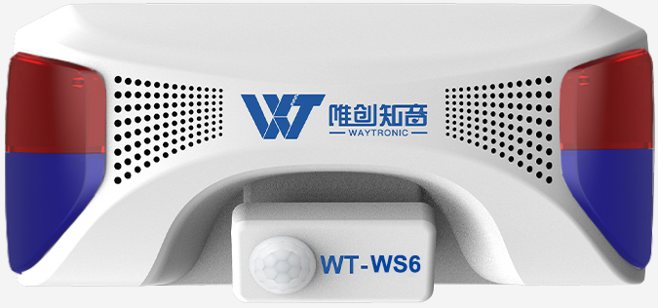
一、产品简介
欢迎使用唯创知音电子产品，本产品采用红外热释电感应技术，当人经过感应区范围时，会立即触发播放语音并同步闪烁警灯。产品拥有红外遥控和微信小程序功能，可进行声音调节、选曲，定时等功能。
外观简洁、安装便捷、操作简单、低功耗设计，具备户外防水能力，可广泛应用于各大景点，车站，码头，地铁，机场等公共场所。
为了解本产品功能及使用，请先预览说明书。
二、产品特点
1、匹配AC110-220V转DC12V2A电源适配器或15V1A太阳能光伏板（可选配）。
2、内置锂电池、带充电管理。
3、采用红外感应技术，快速、灵敏。
4、内置10W喇叭，声音洪亮。
5、支持U盘更换语音。
6、红外遥控支持音量调节、曲目选择、警示灯白天开启/关闭。
7、微信小程序设置单曲、全部播放、定时设定等功能。
- 电气参数
供电方式 | DC12V/2A
供电方式 | 7.4V 4AH锂电池
工作电流 | 休眠状态 | ≤100UA
工作电流 | 放音状态 | ≤400mA
音频格式 | MP3
音频输出功率 | 8Ω/10W（典型值）
感应范围 | 0-7米（水平方向100°视角）
报警声音 | ≥95dB（平行间隔一米）
工作环境 | 室内-20～40℃
防水等级 | IPX5
播放时长 | 内置7.4V 4AH锂电池充满电状态可连续工作6H

三、基本功能说明
1、接口位置指示
充电指示灯
充电接口
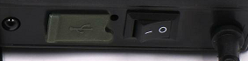
探头
喇叭
警灯
USB
遥控接收器
电源开关

2、遥控按键操作对照表
按键名称 | 操作方式 | 实现功能
 | 短按 | 警灯启用/警灯禁用（最高优先权）
 | 短按 | 警灯白天开启/警灯白天关闭
 | 短按 | 音量加，最大提示“滴”一声
 | 短按 | 音量减少
 | 短按 | 上一曲语音内容
 | 短按 | 下一曲语音内容
注意：遥控只在语音播放时操作有效。
3、U盘语音更换
- 先给产品断电，将准备好的MP3格式语音拷贝到被格式化(FAT32格式）的U盘内。
- 将U盘插到产品USB接口。
- 打开电源开关，报时后自动拷贝U盘语音，拷贝时警灯快闪。
- 拷贝完成蓝色警灯停止闪烁，并播放当前时间。拔出U盘完成拷贝。
4、指示灯
蓝色 | 充电中蓝灯常亮。充满电蓝灯熄灭。
红灯 | 探测到移动物体，红色指示灯常亮。
四、微信小程序应用

通过微信扫描二维码或微信搜索“Kingsound语音播报”添加应用小程序
1：小程序应用：
打开手机自身蓝牙和手机定位，微信首页下滑找到“Kingsound”蓝牙小程序点击打开，点开后点击页面下的搜索。搜索到“LE-WS6”时点击连接(数据传输蓝牙）,提示输入密码时输入“000000”。 如下图所示位置。
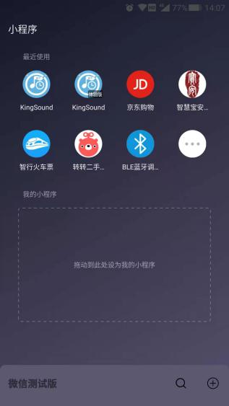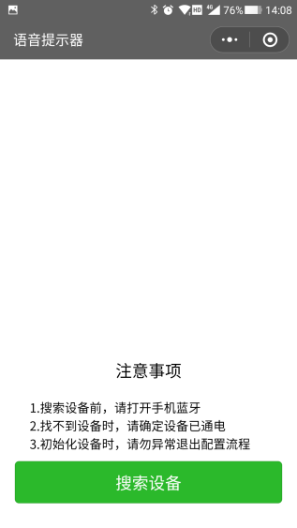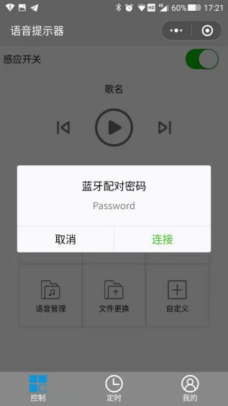
2: 小程序语音更换与删除
（1）录音更换：点击小程序主界面的“录音更换”提示器会发出“滴”声，当提示连接音频蓝牙时再次进入手机蓝牙，搜索到BT-WS6点击连接。
连接成功点击播放手机上需要录制的语音，声音从提示器输出，语音播放结束即完成一首语音的录制。（如下图所示位置操作）。
（2）语音更换：点击语音更换，内部可以进行语音“导入”“合成”“录音”声音三种形式，
导入：点击后自动回到微信界面，点击发送语音的联系人导入语音到小程序内。
合成：点击合成输入需要的语音文字，选择文字下面的“语音平台”点击合成即可完成语音内容生产。
录音：点击录音界面底部的麦克风按钮对着手机说话录制语音。
语音导入、合成后点击返回选择语音，点击语音下的“录入”即可录制语音。(如下图所示）
（3）语音删除：点击蓝牙小程序主界面“语音管理”，选择删除最后一首或全部删除。
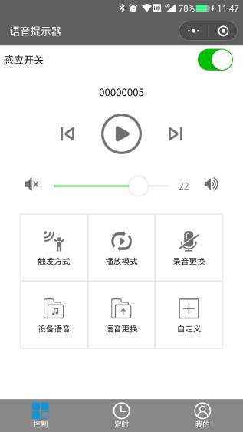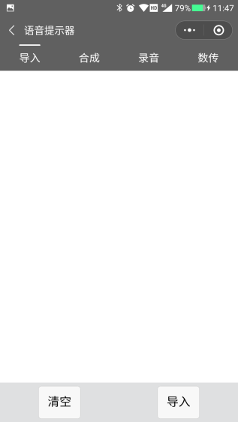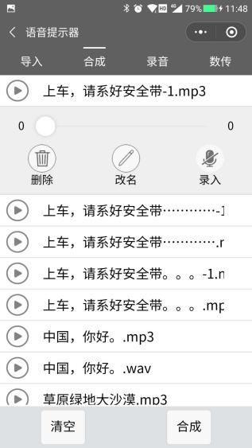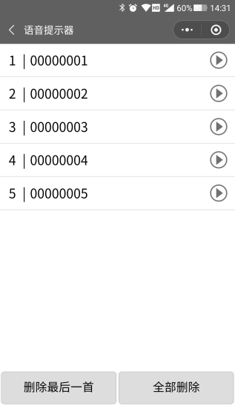
3: 播放模式选择
模式下只可以选择一项，选择完点击最下层“设置同步”即可。
单曲触发播放 | 触发后播放设定的语音完成后即停止。
全曲触发播放 | 每触发一次按照内部编号依次播放语音一次
（上电后）单曲自动循环播放 | 上电后自动按照选择的语音不停播放
（上电后）全曲自动循环播放 | 上电后按照内部语音顺序不停循环播放

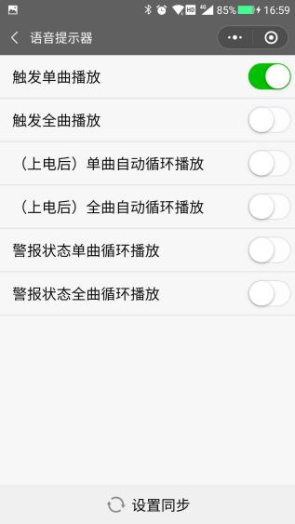
注意：在非定时模式下有效。
4: 语音试听
（1）音乐试听，点击播放/暂停按钮即可播放或暂停播放语音内容。
（2）点击上下曲选项进行选择试听。 （3）左右滑动音量旋钮调整声音大小。（如下图所示红框区域位置）
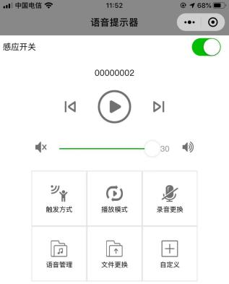
5: 定时设定
（1）定时设定：点击“定时播放”进入如下图2所示界面，在此界面进行星期天数，选曲（包括自选曲目/全部循环，声音大小），开始/结束时间选择。
- 在“自选曲目”中选定语音编号完成设定，设定时间段内感应一次播放一次。
- 选中“全部循环”完成设定，设定时间段内按照内部语音顺序感应一次播放下一首语音，如图4红框所示位置。
- 继电器开启语音播放警灯同步工作，继电器关闭语音播放警灯不工作。
注意：单曲循环或全曲循环开关，选择为“开”为定时段到时后自动播放，无需感应触发。
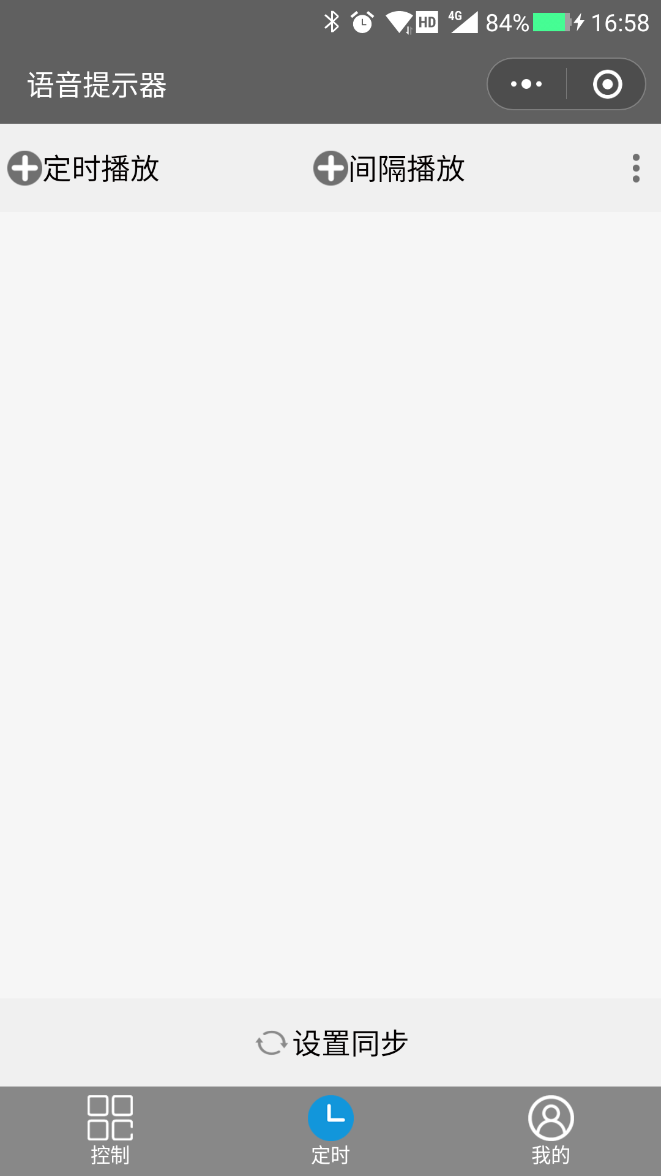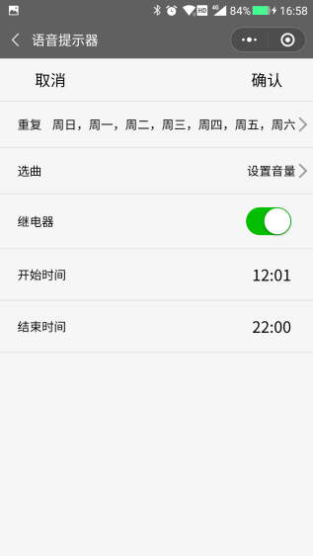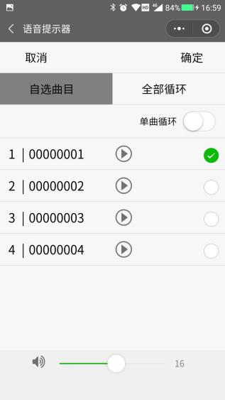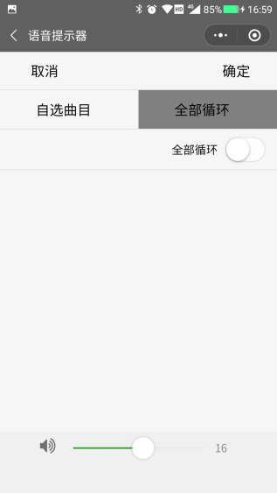
图1
图4
图3
图2
- 完成后点击右上角“确定”自动回到“定时”界面，点击底部的“设置同步”，完成设定。
注意:定时段支持20组。
（2）间隔播放：点击“间隔播放”进入如下图1 2所示界面，在此界面可以进行星期天数，选曲（包括自选曲目/全部循环，声音大小），继电器，间隔时间选择。
（1）在“自选曲目”中选定语音编号完成设定，设定的间隔时间到时后播放选择的语音一次。如图3红框所示位置。
（2）选择“全部循环”完成设定，间隔时间到时按照内部语音顺序一次播放一首语音。如第一个间隔时间到播放00000001，第二个间隔时间到播放00000002. 如图4红框所示位置。
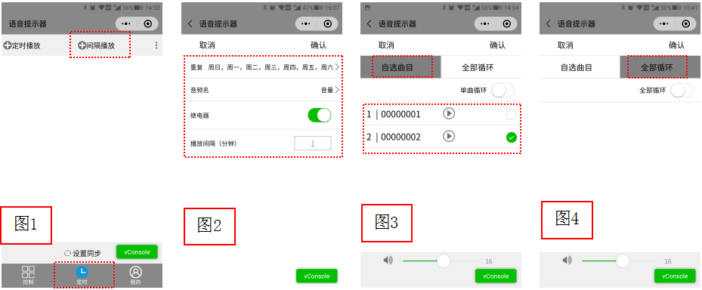
（3）批量设保存设置： 点击定时界面右上角的隐藏按钮选择“数据存储”，连接另外一台产品后，点击隐藏按钮的“获取存档”即可调出定时组，完成后“设置同步”即可。
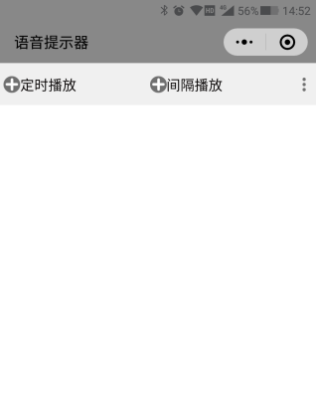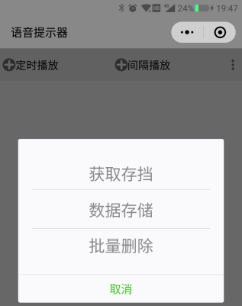
隐藏按钮

(4)批量删除定时设定：点击隐藏按钮内“批量删除”完成清除定时组。
6: 蓝牙名称和密码更改
点击小程序“我的”进入“参数设定”，进入蓝牙名称及登录密码修改。
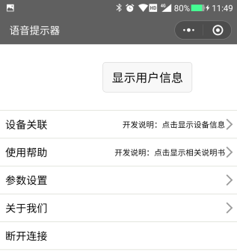
注意事项：设定完成后，关闭蓝牙即可进入设定工作模式。
五、安装应用
1：支架安装
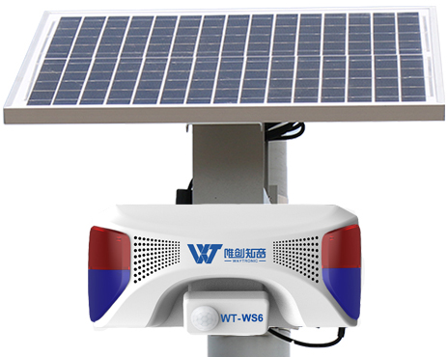
主机
支架抱箍（选配）
支架（选配）
充电接口连接太阳能板
太阳能板(选配）
六、注意事项
- 产品安装高度建议在：1.8米---2.5米。
- 太阳能板安装对准南方倾斜15-30度。
- 安装在风口位置会存在误播放异常，安装前请注意调整。
- 电池电压过低时，感应到人员只有红色警灯闪烁1次，无声音播放。

七、问题及处理方式
问题点 | 处理方法
上电播放时间后无声音输出 | 1、确认是否将音量调整到最小。  2、确认是否在定时范围内。  3、请确认内部是否有语音。
没有人也有语音播放 | - 热释电人体感应受温度影响会存在误播放情况，安装前请注意调整位置。
遥控调整声音和选曲无效 | - 请确认产品是否定时，定时后产品按照设定声音大小和曲目进行播放。遥控只有在无定时模式下有效。  - 请对准产品底部。
警灯晚上不能关闭 | - 警灯白天关闭模式时间段为8:00-18:00警灯不亮。其他时间触发感应正常亮起。  - 可以通过小程序设定定时，关闭全时段警灯。
小程序搜索不到蓝牙 | 1、请确认手机打开蓝牙、定位以及网络。  2、请在语音播放或重新开机一分钟内搜索连接。  3、退出小程序重新打开点击搜索。

八、附件清单
名称 | 数量
主机 | 1
红外遥控器 | 1
包装袋(螺丝） | 1
15W太阳能板（选配) | 1
电源适配器（选配） | 1
太阳能板支架（选配） | 1套
免责声明
深圳唯创知音电子有限公司保留在未通知客户的情况下修改使用资料的权利。
新型产品规格将以最新版本的使用资料为准。
联 系 | 方 式
深圳唯创知音电子有限公司（总部） | 武汉唯尼创科技有限公司
400 服务热线：4008-122-919 | 400 服务热线：400-008-5787
电 话：19925199215(微信同号） | 电 话：15927028464（微信同号）
传 真：86-0755-29606626 | 地 址：湖北省武汉市东湖新技术开发区关山大道
地 址：深圳市宝安区福永街道大洋路 90 号中粮福 | 111号光谷时代广场 B 座 26 层 19 室
安机器人智造产业园 6 栋 2 楼

